中国联通手机号的邮箱怎么登录不上

中国联通手机号邮箱登录不上怎么办？详细解析及解决方案

随着互联网的发展，电子邮件已经成为我们日常生活中不可或缺的一部分。中国联通作为国内领先的通信运营商，提供了手机号码邮箱服务，方便用户通过手机号注册邮箱。许多用户在使用过程中会遇到邮箱登录不上等问题。本文将为您详细解析原因并提供解决方案，帮助您轻松解决中国联通手机号邮箱登录不上问题。

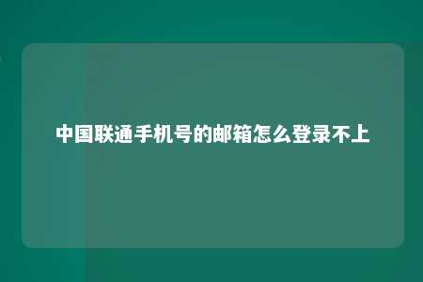

一、问题分析

1. 网络问题：网络不稳定或无网络连接可能导致无法登录邮箱。
2. 密码错误：用户可能忘记了邮箱密码，或者输入了错误的密码。
3. 账号异常：邮箱账号可能被锁定、冻结或被封禁。
4. 设备问题：手机、电脑等设备故障可能导致无法正常登录邮箱。
5. 邮箱服务商问题：邮箱服务商服务器故障或维护也可能导致无法登录。

二、解决方案

1. 检查网络：确保手机、电脑等设备已连接网络，并尝试重新连接。
2. 密码找回：如果您忘记了邮箱密码，可以尝试通过邮箱服务商提供的密码找回功能找回密码。通常需要您输入手机号、身份证号等信息进行验证。
3. 账号解封：如果您的邮箱账号被锁定、冻结或封禁，请尝试联系邮箱服务商客服，了解原因并请求解封。
4. 设备维修：如果您怀疑是设备问题导致无法登录邮箱，请检查设备是否正常运行，如有故障请及时维修。
5. 联系邮箱服务商：如果以上方法都无法解决问题，请尝试联系邮箱服务商客服，寻求帮助。

三、预防措施

1. 定期修改密码：为了保障邮箱安全，建议定期修改密码，避免密码被泄露。
2. 保存重要信息：请妥善保存邮箱账号、密码等重要信息，以便在遇到问题时能够快速找回。
3. 使用安全设备：尽量使用安全、稳定的设备登录邮箱，避免使用公共设备或不明来源的设备。
4. 关注邮箱服务商动态：关注邮箱服务商发布的公告，了解服务器维护等信息，以便在遇到问题时能够及时解决。

中国联通手机号邮箱登录不上问题虽然常见，但只要我们掌握正确的解决方法，就能够轻松应对。希望本文的解析及解决方案能够帮助您解决登录问题，让您顺畅使用邮箱。同时，也请大家在日常生活中注意预防措施，确保邮箱安全。

文章地址：<https://www.yyzq.team/post/381048.html>